2.在任何目录中右键打开git bash, 执行命令 "git clone 项目的克隆ssh"，则项目会下载到当前目前中。
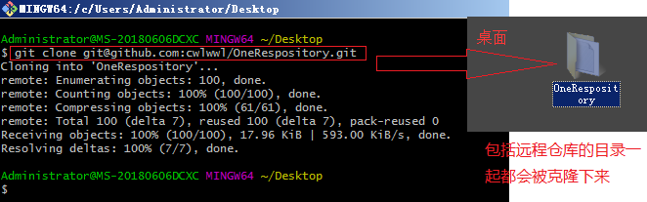
3.如上所示下载出来的OneRespository就会被直接当作本地仓库了:
之后如果本地仓库有变化，更新远程仓库使用以下命令
git add .
git commit -m "说明...."
git push origin master //注意，哪怕是第一次也不能用git push -u origin master
如果远程仓库有变化更新本地仓库，使用以下命令
git pull

